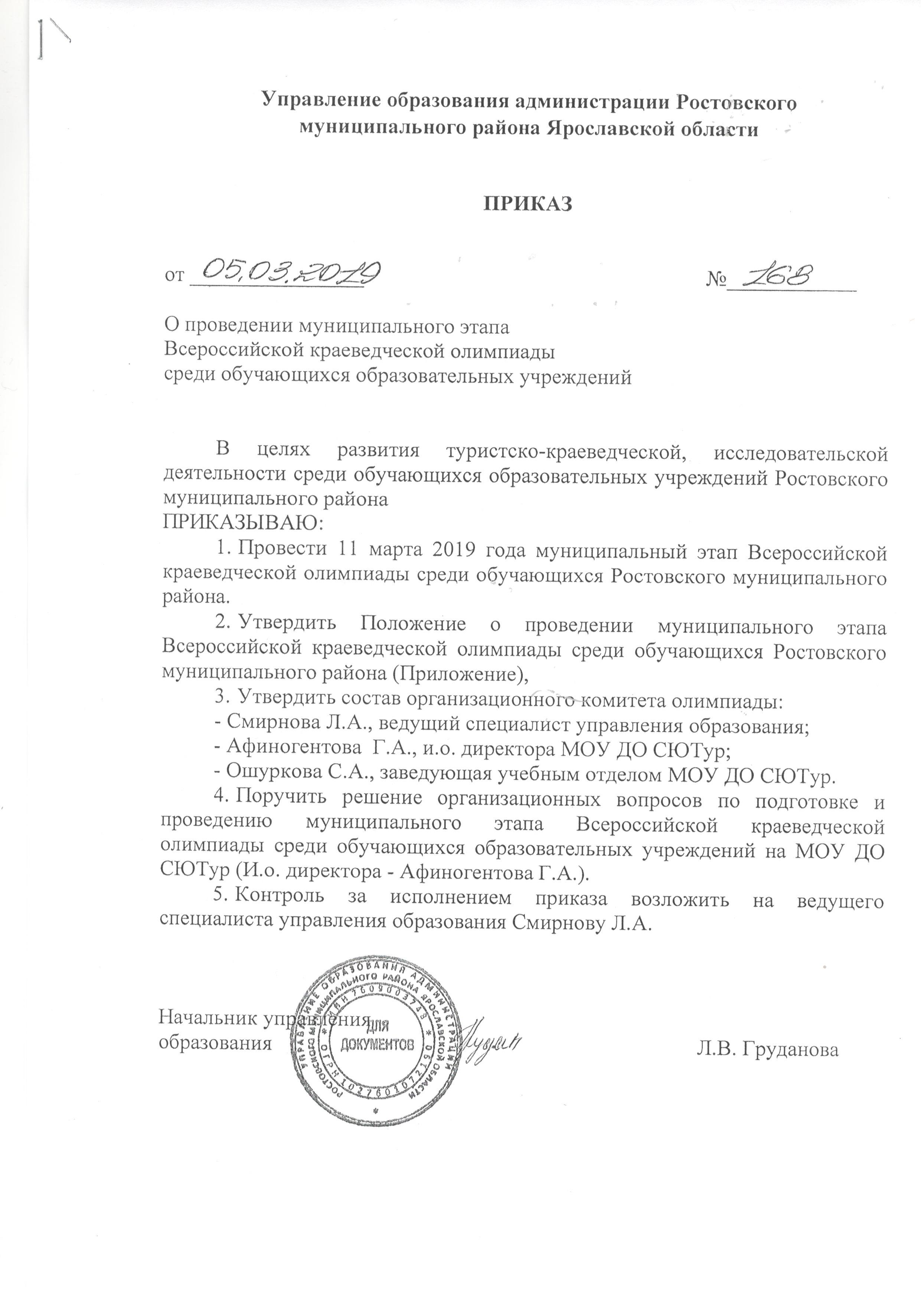
Приложение к приказу управления образования администрации РМР
№168_от05.03.2019г.

Положение

о проведении муниципального этапа

Всероссийской краеведческой олимпиады

среди обучающихся Ростовского муниципального района

1. Общие положения
1.1. Положение о проведении муниципального этапа Всероссийской краеведческой олимпиады (далее – Олимпиада) определяет цели, задачи, сроки, порядок и условия проведения, а также категорию участников Олимпиады.

1.2. Олимпиада проводится с целью развития туристско-краеведческой, исследовательской работы с обучающимися.

Муниципальный этап Всероссийской краеведческой олимпиады обучающихся Ростовского муниципального района (далее – Олимпиада) проводится с целью развития туристско-краеведческой, исследовательской работы с учащимися в рамках Года детского туризма и Года театра в РФ, 75-годовщины снятия блокады Ленинграда, 30-летию вывода войск из Афганистана.
Задачи Олимпиады:
- активизация работы по комплексному изучению родного края;
- содействие развитию патриотического воспитания подрастающего поколения;
- формирование районного краеведческого актива;
- выявление лучших краеведов для участия их в следующих этапах Всероссийской олимпиады по школьному краеведению;
- формирование сборной команды Ростовского района для направления на Всероссийскую экологическую экспедицию в августе 2019 года и Всероссийский слет юных туристов-краеведов (историков и экологов) в сентябре 2019 года.
1.3. Организатором Олимпиады является управление образования администрации РМР.
1.4. Проведение Олимпиады осуществляет МОУ ДО СЮТур.

2. Порядок, место и сроки проведения
Олимпиада проводится 11 марта 2019 г. с 10-00 на базе Вахрушевской ООШ. Заявки (приложение №1) на участие подаются в оргкомитет (по адресу rostov2003@mail.ru) до 4 марта(включительно) 2019 года в формате Word.

3. Участники Олимпиады
Участниками Олимпиады являются учащиеся 4 - 10 классов образовательных учреждений Ростовского МР. (для участия в Олимпиаде с собой иметь ручку, карандаш, линейку, планшет-картонку А4).

4. Программа Олимпиады
1) Конкурс знатоков-краеведов (тестовые задания по истории, природе и культуре Ярославской области, тематике Года театра в РФ, 75-годовщины снятия блокады Ленинграда, современных войн, истории детского туризма) -15 баллов;
2) описание краеведческого/музейного объекта - 15 баллов;
3) мини-исследование по заданной тематике 7-10 кл., для 4 – 6 кл. творческая работа в форме сочинения - 20 баллов;
4) «Домашнее задание» - эссе на краеведческую тему (только для 7 – 10 кл., привозят с собой) - 10 баллов;

5. Определение результатов и награждение
Победители и призеры Олимпиады в каждой параллели определяются по наибольшей сумме баллов, набранной во всех видах программы. Участники, занявшие 1, 2, 3 места награждаются грамотами Управления образования. Победители Олимпиады (8 – 10 кл.) будут рекомендованы к участию во Всероссийской Олимпиаде по краеведению.

Приложение №1
Заявка на участие в Олимпиаде

В Оргкомитет
по проведению муниципального этапа
Всероссийской краеведческой олимпиады обучающихся
от ___________________ школы

заявка

№ | ФИО участника | Дата рождения | класс | ФИО педагога, подготовившего участника | Должность, дата рождения

Директор школы _________________ /______________/
Дата ___________________________________________

